|  |  |
| --- | --- |
| **Università degli studi di Salerno**  Corso di Basi di Dati e Sistemi Informativi su Reti |  |

Snake Run

**Requirement Analysist Document**

**Versione <1.0>**

Data 04/04/2014

**Coordinatore progetto:**

|  |
| --- |
| Prof.ssa R.Francese |

**Membri del Team:**

|  |  |
| --- | --- |
| **Nome** | **Matricola** |
| Alberto Cosimato | 0512101290 |
| Aliberti Natalina | 0512101283 |
| Sorrentino Giuseppe | 0512101235 |

**Revision History**

|  |  |  |  |
| --- | --- | --- | --- |
| **Data** | **Versione** | **Descrizione** | **Autore** |
| 04/04/2014 | 1.0 | Stesura iniziale | Team Members |

Sommario

1. Introduzione 5

1.1. Stato dell’arte 5

1.2. Scopo 5

1.3. Overview 5

2. Sistema corrente 5

2.1. Panoramica 6

2.1.1. Gestione utenti 6

2.1.2. Gestione negozio 6

2.1.3. Gestione gioco 6

2.2. Attori del sistema 6

3. Sistema proposto 7

3.1. Requisiti funzionali 7

3.1.1. RF_0 - Gestione utenti 7

3.1.2. RF_1- Gestione negozio 7

3.1.3. RF_2- Gestione gioco 7

3.2. Requisiti non funzionali 9

3.2.1. RNF_0 – Efficacia 9

3.2.2. RNF_1– Performance 9

3.2.3. RNF_2 – Manutenibilità 9

3.2.4. RNF_3 – Robustezza 9

3.2.5. RNF_4 – Usabilità 9

3.2.6. RNF_5 – Sicurezza & Privacy 9

3.2.7. RNF_6 – Affidabilità 9

3.2.8. RNF_7 – Portabilità 9

4. Object Model 10

4.1. Scenari 10

4.1.1. SC_0 - Gestione utenti 10

4.1.2. SC_1 – Gestione negozio 13

4.1.4. SC_2 – Gestione gioco 14

4.1. Casi d’uso 17

4.1.1. UC_0 - Gestione utenti 17

4.1.2. UC_1 - Gestione negozio 17

4.1.3. UC_2 - Gestione gioco 18

4.2. Use Case Diagram 19

4.2.1. UCD_0 - Gestione utente 19

4.2.2. UCD_1 - Gestione negozio 19

4.2.3. UCD_2 - Gestione gioco 20

4.3. Class Diagrams 21

4.3.1. CD_0 – Gestione utente 21

4.3.2. CD_1 – Gestione negozio 22

4.3.3. CD_2 – Gestione gioco 23

5. Dynamic Model 24

5.1. Sequence Diagrams 24

5.1.1. SD_0 – Gestione utente 24

# Introduzione

## Stato dell’arte

Negli ultimi anni i dispositivi mobile non sono utilizzati esclusivamente per la comunicazione (chiamate, messaggi), ma anche per ulteriori scopi tra cui l’intrattenimento ed è questo lo scopo principale per cui è stata ideata l’applicazione Snake Run.

Snake Run ha come protagonista un serpente che deve strisciare per più tempo possibile, evitando gli ostacoli e i nemici che aumenteranno le difficoltà di gioco.

## Scopo

L’applicazione è un remake del gioco Snake che in passato ha riportato tanto successo soprattutto sui primi cellulari Nokia, tuttavia con l’avanzare delle tecnologie esso non ha seguito un processo di modernizzazione adeguato. Lo scopo principale è quello di creare un’applicazione che sia all’altezza del predecessore.

## Overview

Il documento è organizzato come segue:

La prima parte prende il nome d’introduzione. Il suo obiettivo è fornire una breve panoramica delle funzionalità del sistema e le ragioni per il suo sviluppo, il suo scopo e i riferimenti al contesto di sviluppo.

* Nella seconda parte viene descritto il sistema da realizzare, i vari requisiti funzionali, non funzionali e scenari; inoltre, riporta la modellazione del sistema con UML, mediante use case diagram, class diagram, statechart diagram e sequence diagram. Questa parte termina con le specifiche dei prototipi di alcune delle interfacce utente previste(mock-up).

# Sistema corrente

La nostra applicazione differisce da quelle già esistenti, soprattutto per la grafica (non retrò) e per la visuale del serpente. Le applicazioni basate su Snake, con una grafica moderna utilizzano tutte una visuale dall’alto del serpente; mentre la nostra applicazione è basata sullo stile di Temple Run: gli ostacoli sono costituiti da sassi, fossi, tronchi d’albero ed aquile. Il serpente striscia automaticamente in avanti e può saltare, o spostarsi di lato per evitare gli ostacoli. Le stesse mosse aiutano anche a mangiare uova (d’animale, d’argento o d’oro) sparse lungo il percorso, che sono utilizzabili nel menu di gioco per comprare power-ups.

## Panoramica

### Gestione utenti

La gestione degli utenti fa riferimento alla possibilità data al giocatore di:

* effettuare il login;
* effettuare il logout;
* visualizzare le statistiche.

### Gestione negozio

La gestione del negozio fa riferimento alla possibilità data al giocatore di:

* visualizzare i power-ups presenti nel negozio;
* acquistare i power-ups presenti nel negozio;

### Gestione gioco

La gestione del gioco fa riferimento alla possibilità data al giocatore di:

* iniziare una nuova partita;
* stoppare la partita;
* ritornare al menu principale;
* muovere il serpente;
* utilizzare i power-up;
* visualizzare il punteggio finale di una sessione di gioco.

## Attori del sistema

* Giocatore

# Sistema proposto

## Requisiti funzionali

|  |  |
| --- | --- |
| **Codice** | **Descrizione** |
| RF_0 | Gestione utenti |
| RF_1 | Gestione negozio |
| RF_2 | Gestione gioco |

### RF_0 - Gestione utenti

Utente: Giocatore

* **RF_0.1 -** **Effettua login:** l’utente può collegare il suo account Facebook per visualizzare i punteggi dei suoi amici.
* **RF_0.2 -** **Effettua logout:** questa funzionalità permette di scollegare l’account Facebook.
* **RF_0.3 -** **Visualizza statistiche:** questa funzionalità permette di visualizzare il record personale e se collegato a Facebook la classifica degli amici.

### RF_1- Gestione negozio

Utente: Giocatore

* **RF_1.1 -** **Visualizza power-ups:** questa funzionalità permette di visualizzare tutti i power-ups con rispettivi valori in uova.
* **RF_1.2 -** **Acquisto power-up:** questa funzionalità permette l’acquisito di un power-up scalando dal totale delle uova accumulate dell’utente.

### RF_2- Gestione gioco

Utente: Giocatore

* **RF_2.1 - Nuova partita:** questa funzionalità permette l’avvio di una nuova sessione di gioco.
* **RF_2.2 - Pausa partita:** questa funzionalità permette di stoppare momentaneamente la sessione di gioco corrente.
* **RF_2.3 - Ritorna al menu principale:** questa funzionalità permette di terminare la sessione di gioco corrente, perdendo tutti i progressi e ritornare alla schermata principale.
* **RF_2.4 - Movimento del serpente:** questa funzionalità permette di muovere il serpente a destra e a sinistra attraverso i sensori e in alto attraverso uno swipe verticale.
* **RF_2.5 - Utilizzo power-up:** questa funzionalità permette di utilizzare un power-up, acquistato in precedenza, durante la sessione di gioco.
* **RF_2.6 - Riepilogo partita:** questa funzionalità permette di visualizzare il punteggio finale di una sessione di gioco, ossia tempo trascorso e uova mangiate.
* **RF_2.**7 – **Impostazioni:** questa funzionalità permette di:
  + RF_2.7.0 – Tutorial
  + RF_2.7.1 – Gestione audio
  + RF_2.7.2 – Collegamento al sito dell’applicazione

## Requisiti non funzionali

### RNF_0 – Efficacia

L’applicazione potrà essere eseguita su un dispositivo mobile sia di fascia bassa che di fascia alta. La connessione ad internet non è necessaria, ma permette di usufruire a pieno di tutte le funzionalità.

### RNF_1– Performance

L’applicazione deve essere reattiva, cioè deve essere capace di reagire agli input dell’utente nella maniera più immediata possibile. Deve risultare sempre scattante e mai sovraccaricata, i tempi di risposta devono essere pressoché inferiori ai 5 secondi.

### RNF_2 – Manutenibilità

Deve essere possibile compiere operazioni di modifica al sistema per eliminare eventuali errori e/o per migliorare la qualità dell’applicazione.

### RNF_3 – Robustezza

L’applicazione deve essere in grado di interagire, contemporaneamente, con più utenti, mantenendo comunque tempi di risposta brevi. In particolare deve essere totalmente funzionante nei periodi di maggiore traffico.

### RNF_4 – Usabilità

L’applicazione deve essere utilizzabile dagli utenti con estrema semplicità e senza nessuna conoscenza preliminare; in pratica funzionalità ed estetica devono bilanciarsi ed integrarsi per fornire semplicità d’uso e piacevolezza estetica.

### RNF_5 – Sicurezza & Privacy

L’applicazione deve integrare opportuni moduli per l’autenticazione degli utenti, affinchè essi possano usufruire di tutte le funzionalità.

### RNF_6 – Affidabilità

L’applicazione deve fornire le funzionalità richieste sotto certe condizioni e per un certo periodo di tempo.

### RNF_7 – Portabilità

L’applicazione può funzionare su qualsiasi smartphone o tablet dotato di accelerometro e della versione 2.3 di Android (Froyo) o successive.

# Object Model

## Scenari

### SC_0 - Gestione utenti

|  |  |
| --- | --- |
| ID | SC_0.1 |
| Nome Scenario | Effettua login |
| Partecipanti | Daniele: Giocatore |
| Flusso di eventi | |  |  | | --- | --- | | **Utente** | **Sistema** | | Daniele, apre l’applicazione. |  | |  | “Snake Run” mostra la schermata iniziale. | | Daniele clicca sull’icona per accedere alle impostazioni. |  | |  | “Snake Run” mostra la schermata delle impostazioni. | | Daniele clicca sull’icona per collegare l’applicazione all’account Facebook. |  | |  |  | |

|  |  |
| --- | --- |
| ID | SC_0.2 |
| Nome Scenario | Effettua Logout |
| Partecipanti | Daniele: Giocatore |
| Flusso di eventi | |  |  | | --- | --- | | **Utente** | **Sistema** | | Daniele, apre l’applicazione. |  | |  | “Snake Run” mostra la schermata iniziale. | | Daniele clicca sull’icona per accedere alle impostazioni. |  | | Daniele clicca sull’icona per scollegare l’applicazione all’account Facebook. | “Snake Run” mostra la schermata delle impostazioni. | |

|  |  |
| --- | --- |
| ID | SC_0.3 |
| Nome Scenario | Visualizza statistiche |
| Partecipanti | Daniele: Giocatore |
| Flusso di eventi | |  |  | | --- | --- | | **Utente** | **Sistema** | | Daniele, dopo aver aperto l’applicazione decide di visualizzare le statistiche. |  | |  | “Snake Rum” mostra la schermata delle statistiche con l’ icona: “Visualizza record personale”, e se in precedenza ha effettuate il login con il suo account Facebook, l’icona “Visualizza classifica amici”. | | Daniele, effettua il tap sull’icona “Visualizza classifica amici”. |  | |  | “Snake Run” mostra la classifica con i relativi punteggi degli amici che hanno collegato il loro account Facebook all’applicazione. | | Mario/Daniele, cercando tra i prodotti di ricerca, seleziona il prodotto di ricerca “Sistemi informativi”. Successivamente fa clicca su “Elimina”. |  | |  | “Unisa Bookshelf” notifica l’avvenuta eliminazione. | |

### SC_1 – Gestione negozio

|  |  |
| --- | --- |
| ID | SC_1.1 |
| Nome Scenario | Visualizza power-ups |
| Partecipanti | Daniele: Giocatore |
| Flusso di eventi | |  |  | | --- | --- | | **Utente** | **Sistema** | | Daniele, dopo aver aperto l’applicazione clicca sull’icona relativa al negozio. |  | |  | “Snake Run” mostra tutti i power-ups presenti nel negozio con i rispettivi prezzi in uova e l’icona che permette l’acquisto. | |

|  |  |
| --- | --- |
| ID | SC_1.2 |
| Nome Scenario | Acquista power-up |
| Partecipanti | Daniele: Giocatore |
| Flusso di eventi | |  |  | | --- | --- | | Utente | **Sistema** | | Daniele, dopo aver aperto l’applicazione clicca sull’icona relativa al negozio. |  | | Daniele, effettua un tap sull’icona relativa all’acquisto del power-up desiderato.    Daniele conferma effettuando un tap su “Si”. | “Snake Run” mostra tutti i power-ups presenti nel negozio con i rispettivi prezzi in uova e l’icona che permette l’acquisto.  “Snake Run” permette l’acquisto solo nel caso in cui il giocatore ha un credito maggiore o uguale al prezzo del power-up scelto chiedendo la conferma.  “Snake Run” conferma l’acquisto aggiornando il credito di Daniele. | |

### SC_2 – Gestione gioco

|  |  |
| --- | --- |
| ID | SC_2.1 |
| Nome Scenario | Nuova partita |
| Partecipanti | Daniele: Giocatore |
| Flusso di eventi | |  |  | | --- | --- | | **Utente** | **Sistema** | | Daniele, dopo aver aperto l’applicazione clicca sull’icona “Gioca”. |  | |  | “Snake Run” inizia una nuova partita. | |

|  |  |
| --- | --- |
| ID | SC_2.2 |
| Nome Scenario | Pausa partita |
| Partecipanti | Daniele: Giocatore |
| Flusso di eventi | |  |  | | --- | --- | | **Utente** | **Sistema** | | Daniele, mentre gioca, effettua un tap sull’icona relativa alla pausa. |  | |  | “Snake Run” stoppa la partita e mostra la schermata di pausa. | |

|  |  |
| --- | --- |
| ID | SC_2.3 |
| Nome Scenario | Ritorna al menu principale |
| Partecipanti | Daniele: Giocatore |
| Flusso di eventi | |  |  | | --- | --- | | **Utente** | **Sistema** | | Daniele, dopo aver messo in pausa la partita, effettua un tap su “Ritorna al menu principale”. |  | |  | “Snake Run” mostra la schermata iniziale. | |

|  |  |
| --- | --- |
| ID | SC_2.4 |
| Nome Scenario | Movimento del serpente |
| Partecipanti | Daniele: Giocatore |
| Flusso di eventi | |  |  | | --- | --- | | **Utente** | **Sistema** | | Daniele, durante una sessione di gioco, effettua uno swipe in su per farsi che il serpente eviti una fossa. |  | |  | “Snake Run” permette al serpente di saltare, se l’azione non è stata tempestiva il serpente. | |

|  |  |
| --- | --- |
| ID | SC_2.5 |
| Nome Scenario | Utilizza power-up |
| Partecipanti | Daniele: Giocatore |
| Flusso di eventi | |  |  | | --- | --- | | **Utente** | **Sistema** | | Daniele, all’inizio della sessione di gioco, clicca sull’icona relativa all’utilizzo del power-up “Seconda vita”, acquistato in precedenza. |  | |  | “Snake Run” inizia la nuova partita con il power-up “Seconda vita” applicato. | |

|  |  |
| --- | --- |
| ID | SC_2.6 |
| Nome Scenario | Riepilogo partita |
| Partecipanti | Daniele: Giocatore |
| Flusso di eventi | |  |  | | --- | --- | | **Utente** | **Sistema** | | Daniele perde, facendo morire il serpente. |  | |  | “Snake Run” mostra la schermata del riepilogo partita, con il punteggio finale. | |

|  |  |
| --- | --- |
| ID | SC_2.7 |
| Nome Scenario | Impostazioni |
| Partecipanti | Daniele: Giocatore |
| Flusso di eventi | |  |  | | --- | --- | | **Utente** | **Sistema** | | Daniele, dalla schermata iniziale effettua un tap sull’icona “Impostazioni”. |  | | Daniele effettua un tap sull’icona “Audio off” per disattivare l’audio. | “Snake Run” mostra la schermata delle impostazioni.  “Snake Run” disattiva il volume. | |

## Casi d’uso

### UC_0 - Gestione utenti

|  |  |  |
| --- | --- | --- |
| UC_0.1 | | |
| Caso d’uso | | Effettua login |
| Attori | | Giocatore |
| Pre-condizioni | | L’applicazione è avviata, applicazione Facebook installata |
| Punti di estensione | | Nessuno |
| Generalizzazione di | | Nessuno |
| Scenario Principale | | |
| 1. | L’utente effettua un tap sull’icona “Collega Facebook” | |
| 2. | Il sistema mostra una finestra di dialogo per poter connettersi a Facebook | |
| 3. | L’utente effettua un tap su “Connetti” | |
| 4. | Il sistema collega l’applicazione all’account Facebook | |
| Scenario alternativo(SA) | | |
| 3. (a) | L’utente non ha l’applicazione Facebook installata sul telefono e quindi ha la possibilità di visualizzare solo il record personale. | |
| Scenario d’errore(SE) | | |
| 4. (a) | Assenza connessione a Internet | |
| 1. | Il sistema mostra un messaggio: “Impossibile connettersi” | |

### UC_1 - Gestione negozio

|  |  |  |
| --- | --- | --- |
| UC_1.2 | | |
| Caso d’uso | | Acquista power-up |
| Attori | | Giocatore |
| Pre-condizioni | | L’applicazione è avviata |
| Punti di estensione | | Nessuno |
| Generalizzazione di | | Nessuno |
| Scenario Principale | | |
| 1. | L’utente effettua un tap su negozio | |
| 2. | Il sistema mostra una schermata contenente tutti i power-up | |
| 3. | L’utente acquista un power-up | |
| Scenario alternativo(SA) | | |
|  |  | |
| Scenario d’errore(SE) | | |
| 3. (a) | Credito inferiore al costo del power-up | |
| 1. | Il sistema mostra un messaggio: “Impossibile acquistare power-up,credito insufficiente” | |

### UC_2 - Gestione gioco

|  |  |  |
| --- | --- | --- |
| UC_2.3 | | |
| Caso d’uso | | Ritorna al menu principale |
| Attori | | Giocatore |
| Pre-condizioni | | L’applicazione è avviata |
| Punti di estensione | | Nessuno |
| Generalizzazione di | | Nessuno |
| Scenario Principale | | |
| 1. | L’utente mette in pausa la partita ed effettua un tap su “Ritorna al menu principale” | |
| 2. | Il sistema mostra una schermata iniziale | |
| Scenario alternativo(SA) | | |
|  |  | |
| Scenario d’errore(SE) | | |
|  |  | |
|  |  | |

## Use Case Diagram

### UCD_0 - Gestione utente

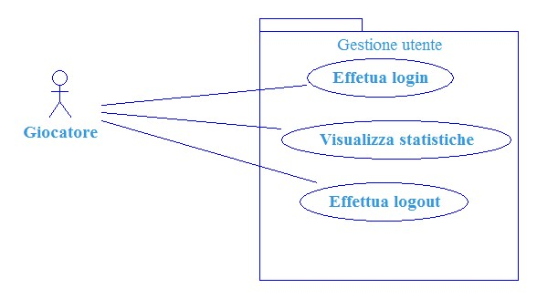

### UCD_1 - Gestione negozio

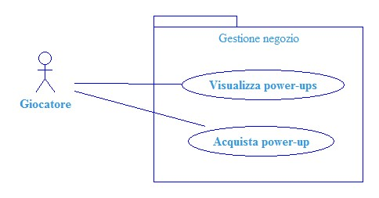

### UCD_2 - Gestione gioco

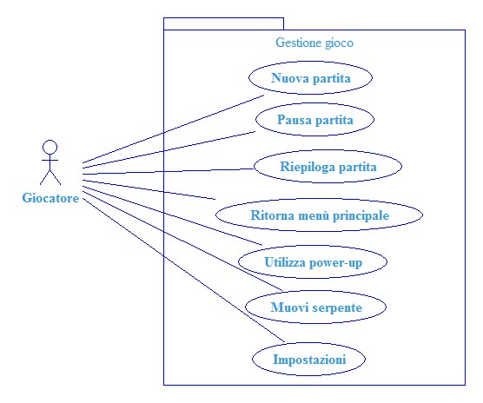

## Class Diagrams

### CD_0 – Gestione utente

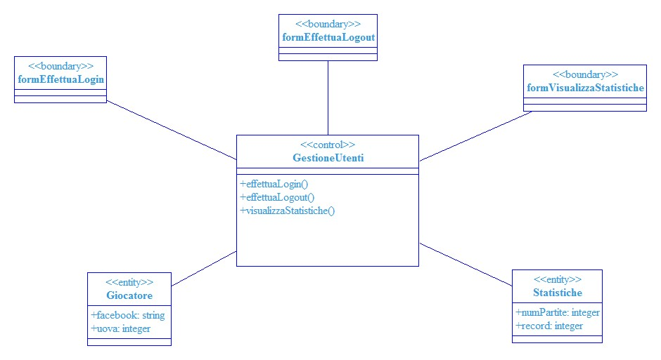

### CD_1 – Gestione negozio

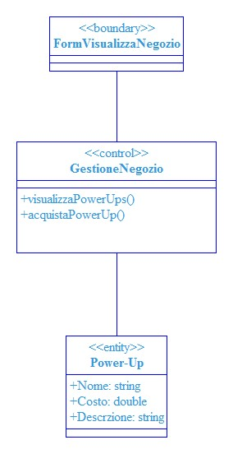

### CD_2 – Gestione gioco

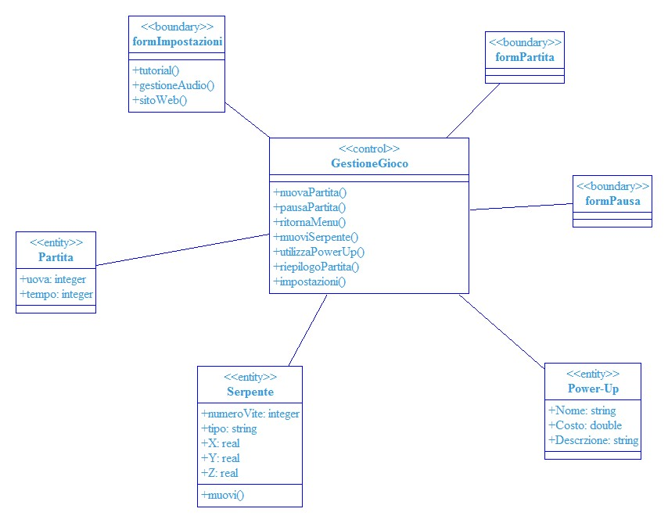

# Dynamic Model

## Sequence Diagrams

### SD_0 – Gestione utente

SD_0.1 – EFFETTUA LOGIN

### SD_1 – Gestione negozio

SD_1.2 – ACQUISTA POWER-UP

### SD_2 – Gestione gioco

SD_2.3 – RITORNA AL MENU PRINCIPALE